11.01 3-Б клас Фізична культура Тема. Правила рухливих ігор та безпеки на уроках фізичної культури і під час самостійних занять фізичними вправами. Загальнорозвивальні вправи без предметів. Вправи для м'язів тулуба з вихідних положень стоячи.

Мета: сприяти розвитку рухових якостей,виховувати в учнів любов до занять

фізичними вправами.

Хід уроку

І.Прочитайте правила техніки безпеки під час занять на уроках фізичної культури

Правила техніки безпеки під час занять фізичною культурою

**Пам'ятай і завжди виконуй!**

1.Не починати заняття без дозволу вчителя;

2.Не починати заняття без розминки;

3.Не виконувати вправи на несправних снарядах;

4.Не виконувати вправи без страховки;

5.Не заходити в спортивний зал без спортивного взуття;

6.Не вживати жувальну гумку на уроці;

7.Не носити на уроках фізкультури ланцюжки, обручки та годинники;

8.Не штовхати у спину учня, що біжить попереду;

9.Не підсідати під гравця, що вистрибує.

10.Не робити підніжки, не чіплятися за форму інших учнів;

11.Не переносити важкі прилади без дозволу вчителя;

12.Не змінювати висоту приладів без дозволу вчителя;

13.Не переходити від приладу до приладу без дозволу вчителя;

14.Не залишати самовільно місце занять;

15.Не виконувати інші дії без дозволу вчителя;

16.Дотримуватися правил і норм поведінки;

17.Не порушувати вимог дисципліни учнів в школі (не курити в спортивних

приміщеннях і на спортмайданчиках, не приносити вибухонебезпечні й

отруйні речовини).

Для того, щоб ранок розпочинався з користю, рекомендуємо зайнятись разом

зарядкою. І корисно і приємно. У сьогоднішніх відео діти виконають ряд

фізичних вправ, які легко виконувати вдома. Ніяке обладнання чи спортзал

не потрібно!

**2. Комплекс загальнорозвиваючих вправ.**

<http://sport.univ.kiev.ua/kompleks-zagalnorozvivayuchih-vprav-2/>

.Рухливі ігри.

Рухлива гра – це активна рухлива діяльність дітей, для якої характерні творчі

рухливі дії, мотивовані її сюжетом. Ці дії частково обмежуються правилами,

спрямованими на подолання різних труднощів. Зміст рухливої гри складає її

сюжет (тема, ціль, завдання), правила і рухливі дії.

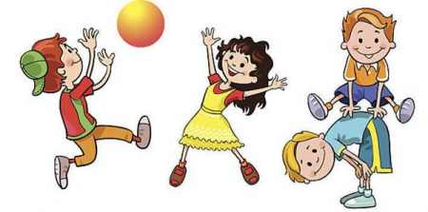

<https://www.youtube.com/watch?v=2p46HH4mOfo>